





ASA Athlétisme
- 4 épingles à nourrice !

- mon maillot de club !

- mes pointes !
Tél. : 01.43.75.55.13
inscription@asa-athletisme.com

CHAMPIONNAT DÉPARTEMENTAL
ÉQUIPE ATHLÉ BENJAMIN(E)S

Samedi 25 mai à Bonneuil/Marne

www.asa-athletisme.com

Départ du parking du stade Delaune à 13h15.

Ce championnat départemental équipe athlé permettra de classer les équipes de l’ASA dans la hiérarchie départementale. Les 3 premières équipes de chaque catégorie seront ainsi récompensées. La présence de chacun – athlète comme jeune juge - est donc souhaitée pour présenter les équipes les plus complètes possibles !

Lieu de la compétition : Stade Léo Lagrange, 2 rue Jean Catelas, Bonneuil. Emprunter la voie express passant près de Créteil Soleil. Continuer en direction de Bonneuil par la D60.

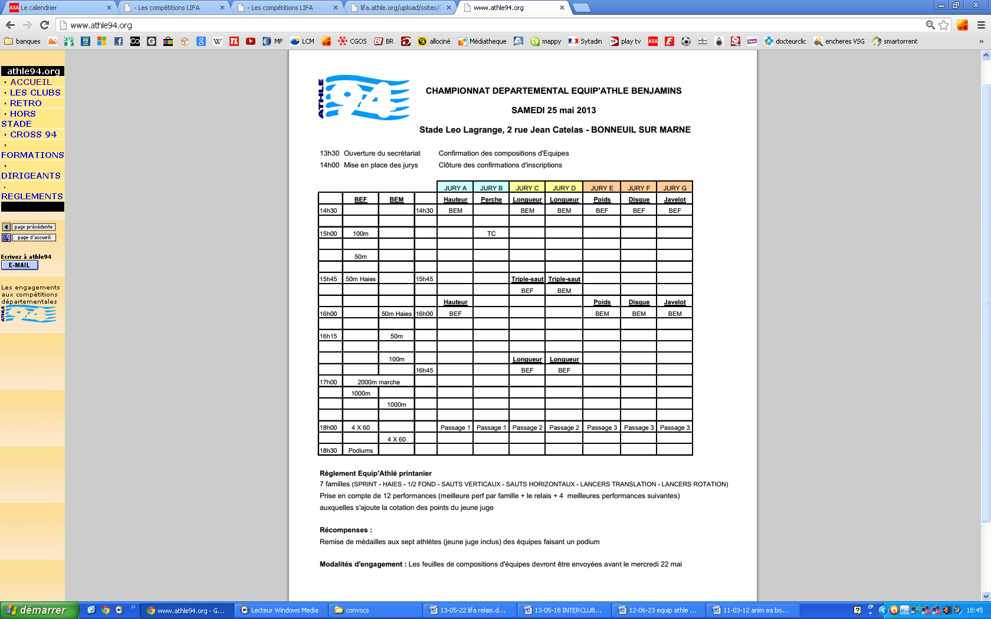
_ _ _ _ _ _ _ _ _ _ _ _ _ _ _ _ _ _ _ _ _ _ _ _ _ _ _ _ _ _ _ _ _ _ _ _ _ _ _ _ _ _ _ _ _ _ _ _ _ _ _ _ _ _ _ _ _ _ _ _ _ _ _ _ _ _ _ _ _ _ _ _ _ _ _ _ _ _ _ _ _ _ _ _ _ _ _ _ _ _ _ _ _ _ _ _ _ _ _ _ _ _ _ _ _ _ _ _ _ _ _ _ _ _ _ _

Equipe athlé benjamins Réponse par mail ou coupon à remettre avant le mardi 21 mai

Nom : …………………………………… Prénom :……………………………… □ Sera présent(e) □ Sera absent(e)

